**BÀI TẬP MÔN KHOA HỌC TUẦN 28**

**Câu 1: Âm thanh truyền qua được các chất nào dưới đây:**

1. Chất rắn
2. Chất lỏng
3. Chất khí
4. Tất cả các chất trên

**Câu 2: Thành phần quan trọng nhất đối với hoạt động hô hấp của con người là:**

1. Khí các - bô- nic
2. Khí ô - xi
3. Khí ni - tơ
4. Hơi nước

**Câu 3: Điền các từ : bay hơi, đông đặc, ngưng tụ, nóng chảy vào chỗ** **chấm dưới đây:**

Hơi nước ………. nước ở thể lỏng………… nước ở thể rắn……….. nước ở thể lỏng………… hơi nước.

**Câu 4: Vật nào sau đây là vật tự phát sáng? Đánh dấu X trước câu đúng**

1. Mặt trời B. Gương

1. Tủ quần áo D. Con đom đóm

**Câu 5: Tại sao bạn nhỏ trong hình lại nhìn thấy quyển sách?**

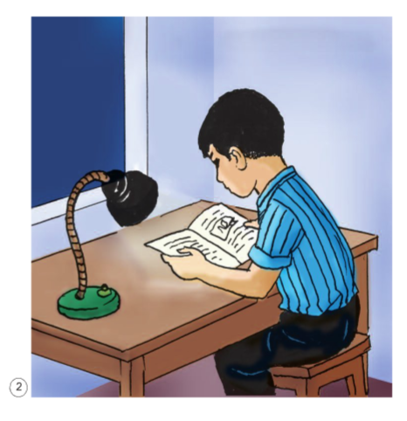

Trả lời:……………………………………………………………………

….…………………………………………………………………………

….…………………………………………………………………………